**閉校記念碑から、懐かしい学校の記録動画が再生できます**

**平良小中学校、および江石小学校、浦内小学校にＱＲコード銘板を設置しました**

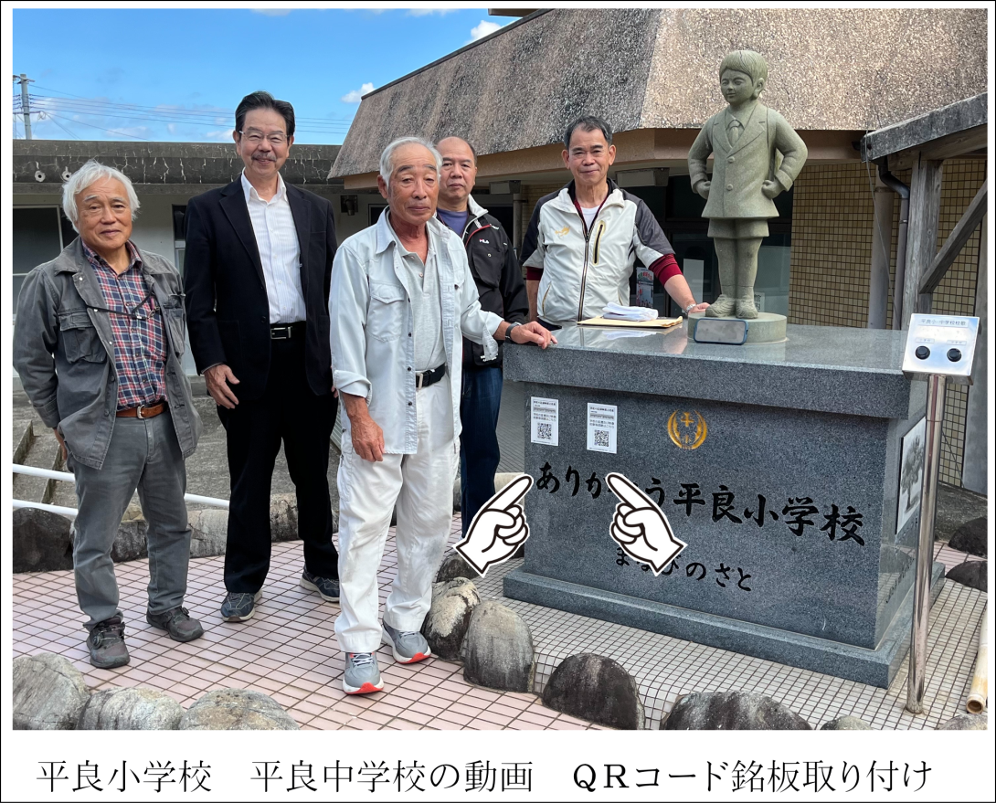　　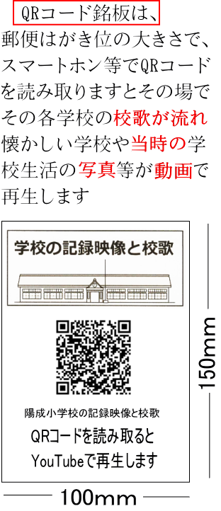

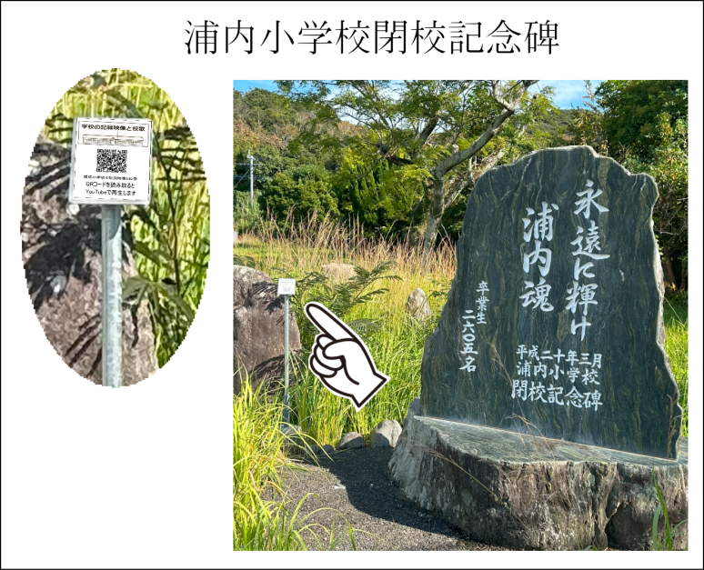　　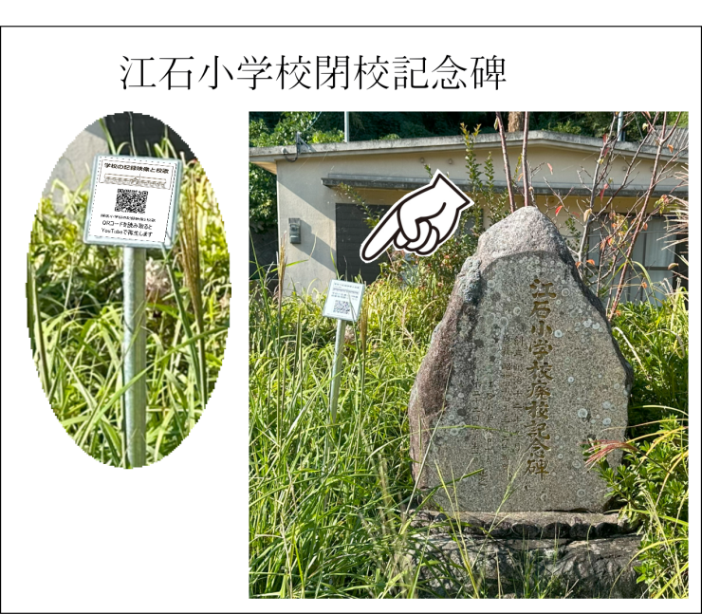

**閉校記録動画QRコード銘板**の設置につきましては、

上甑地区コミニティー協議会の馬場会長様、平良自治会の川畑会長様

江石自治会の西会長様、瀬上自治会の木原会長様に、お忙しい中立ち会って頂き誠にありがとうございました。